Департамент по делам казачества и кадетских учебных заведений Ростовской области
Государственное бюджетное профессиональное образовательное учреждение
Ростовской области
«Белокалитвинский казачий кадетский профессиональный техникум
имени Героя Советского Союза Быкова Бориса Ивановича»

СОГЛАСОВАНО С РАБОТОДАТЕЛЕМ  _____ТНВ «Гладышев и К»___________  ____________________ А.И. Гладышев  «___» ______________ 2018 г. | СОГЛАСОВАНО  _____________ Н.И. Аксюк  Главный государственный инженер-  Инспектор Гостехнадзора  Белокалитвинского района

Контрольно-оценочные средства
для проведения текущего контроля успеваемости в форме контрольной проверки
по теме «Вождение трактора категории «D» в рамках ППКРС
для профессии 110800.02 (35.01.13). Тракторист-машинист
сельскохозяйственного производства

2018 г.

РАССМОТРЕНО  на заседании МК профцикла  протокол № ___  от «____»__________2018 г.  Председатель МК  _____________ Рябенко В.А. | УТВЕРЖДАЮ  Зам. директора по УПР  _____________Фоменко Т.П.  от «____»__________2018 г.

Контрольно оценочные средства для проведения текущего контроля успеваемости форме контрольной проверки по теме «Вождение тракторов категории «D» разработаны на основе ФГОС по профессии 110800.02 (35.01.13) «Тракторист – машинист сельскохозяйственного производства», утвержденного Приказом Минобрнауки России от 02.08.2013 г. № 740 (ред. от 09.04.2015 г.) и рабочей программы профессионального модуля ПМ.01 «Эксплуатация и техническое обслуживание тракторов, сельскохозяйственных машин и оборудования»

Разработчик: Рябенко И.М. - мастер производственного обучения Государственного бюджетного профессионального образовательного учреждения Ростовской области «Белокалитвинский казачий кадетский профессиональный техникум имени Героя Советского Союза Быкова Бориса Ивановича».

1. РЕЗУЛЬТАТЫ ОСВОЕНИЯ ТЕМЫ
В результате контроля и оценки темы осуществляется комплексная проверка профессиональных компетенций и практического опыта

Профессиональны компетенции и практический опыт | Виды работ и требования к их выполнению | Виды заданий
ПК 1.1. Управлять тракторами и самоходными сельскохозяйственными машинами всех видов на предприятиях сельского хозяйства.  ПК 1.4. Выполнять работы по техническому обслуживанию тракторов, сельскохозяйственных машин и оборудования в мастерских и пунктах технического обслуживания. | Вождение трактора категории «D».  -выполнять техническое обслуживание перед выездом -управлять трактором на всех передачах переднего и заднего хода -водить трактор в трудных дорожных условиях - соблюдение мер техники безопасности, экологической безопасности, безопасности движения и ПДД. | Инструкционные карты, маршрут движения

2. Задание для проведения контрольной проверки по теме «Вождение трактора категории «D»». Контрольная проверка проводится на полигоне БККПТ
Материально-техническое обеспечение: Трактор ХТЗ-150К, прицеп 2ПТС9, набор слесарного инструмента, ветошь, заправочный инвентарь, инструкционная карта, маршрут движения.

Задание
- Провести ежесменное техническое обслуживание за трактором ХТЗ-150К.
- Вождение трактора по маршруту

Инструкция карта
Тема: Проведение ежесменного технического обслуживания за трактором ХТЗ-150 К.
Материальное обеспечение: Трактор ХТЗ-150 К, Прицеп 2ПТС9, ГСМ, заправочный инвентарь, инструмент, ветошь.
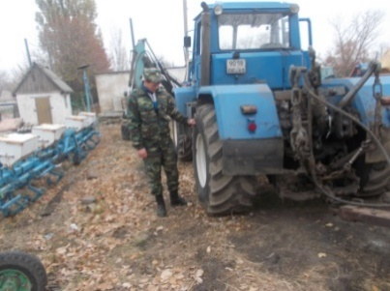 | Провести внешний осмотр агрегата, выявленные неисправности устранить.
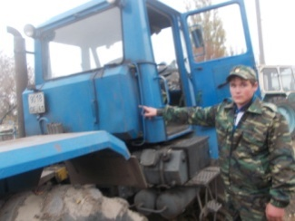 | - Проверить и по необходимости долить топливо в бак (уровень топлива в баке не должен быть выше 10-15 см от верхней плоскости заливной горловины).
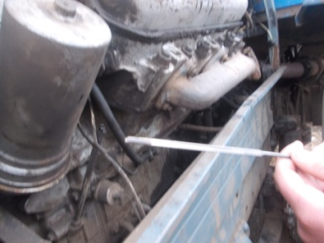 | - Проверить и при необходимости долить масло в картер двигателя, (нормальный уровень в картере должен быть не ниже нижний метки щупа).
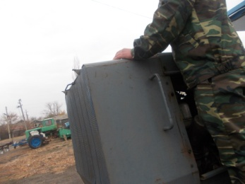 | - Проверить уровень охлаждающей жидкости в радиаторе, при необходимости долить.
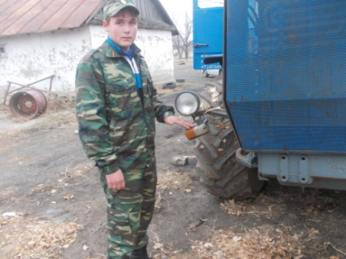 | - Проверить работу приборов освещения и световой сигнализации.
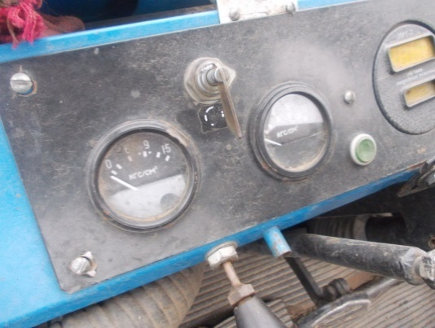 | - Запустить двигатель и прослушать его работу, снять показания с указателей давления масла в двигателе, давления масла в коробке передач, давление воздуха в тормозной системе и зарядку аккумуляторных батарей.
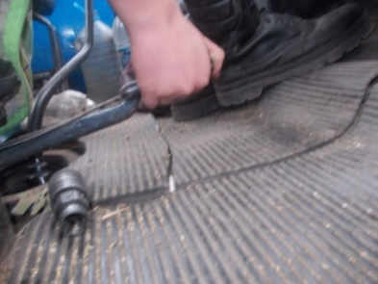 | - Проверить исправность основных тормозов и стояночного тормоза.
1  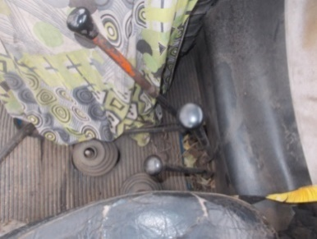 | Проверить работу гидросистемы: Установить рычаг (1) выносного цилиндра в положение «Подъем», если навесной механизм поднялся, а рычаг самостоятельно стал в положение «Нейтрал» и нет протекания масла, гидросистема работает нормально.

4. Маршрут движения

Стоп линия

Габаритный
дворик

Бокс

Горка

Прицеп

5. Критерии оценки
№ | Виды работ | Эталон | Балы
1 | Проведение ЕТО за трактором ХТЗ-150К | Провести внешний осмотр трактора. Проверить заправочные емкости; уровень масла в картере двигателя, жидкость в си теме охлаждения, топливо в баках. Работу тормозной и осветительной систем. Соблюдение ТБ | 0-1
2 | Пуск двигателя. | Проверка положения рычагов управления. Пуск вспомогательного и основного двигателя. Снятия показаний измерительных приборов. Соблюдение ТБ | 0-1
3 | Начало движения | Включение заданной передачи (без рыпа и рывков). Плавность строгания трактора с места. Соблюдение БД | 0-1
4 | Остановка и трогание на подъеме. | Остановка на подъёме, включение стояночного тормоза (откат трактора назад не допускается). Трогание трактора на подъём (Отсутствие рывков, остановка двигателя не допускается, откат назад не более метра). Соблюдение БД | 0-1
5 | Движение по прямой с поворотами | Выбор скоростного режима. Движение без резких изменений направления. Остановка у заданной линии не ближе одного метра. Соблюдение БД | 0-1
6 | Разворот в ограниченном пространстве с применением заднего хода. | Плавность въезда в габаритный дворик. Разворот за два переключения передач. Прямолинейность выезда из дворика. Соблюдение БД | 0-1
7 | Подъезд к прицепу задним ходом. | Установка трактора на одну линию с прицепом. Плавность и точность подъезда. Соблюдение БД | 0-1
8 | Проезд восьмёрки. | Выбор скоростного режима. Аккуратность проезда с учетом габаритов трактора. | 0-1
9 | Постановка трактора в бокс задним ходом. | Заезд в бокс с учетом габаритов трактора. Установка строго по центру. Соблюдение БД | 0-1

Оценка «5» 8 - 9 балов, оценка «4» 7 - 8 балов, оценка «3» 6-7 балов
В случаи грубого нарушения техники безопасности студент отстраняется от выполнения работы.
ПРОТОКОЛ
срезовой контрольной работы
Тема: Вождение колесного трактора категории «D».
Группа № 1.1 от «__» _______ 2017 года

№ | Фамилия инициалы | Номер вида работ, балы, оценка
 |  | 1 | 2 | 3 | 4 | 5 | 6 | 7 | 8 | 9 | Всего | Оценка
1 | Иванов И. И. | 1 | 1 | 1 | 1 | 0,5 | 1 | 1 | 1 | 1 | 8.5 | 5

Анализ____________________________________________________________________ ________________________________________________________________________________________________________________________________________________________________________________________________________________________________________________________________________________________________________
Мастер П/О ____________ /Рябенко И.М./

